桃園市104年國民中學教師介聘暨甄選作業籌備會議紀錄

壹、時間：104年3月12日（星期四）上午10時
貳、地點：龍潭國中
參、主持人：林副局長威志 記錄：李佳儒
肆、出列席：如簽到表
伍、主席致詞：(略)
陸、業務單位工作報告：
- 104年本市國民中學教師介聘暨甄選作業委請龍潭國中辦理，超額教師介聘及公費合格教師分發仍由本府組織之介聘聯合服務小組統一辦理，現職教師之介聘得經學校決議委託介聘聯合服務小組辦理。
- 本市104年國民中學教師介聘暨甄選研修小組第一次會議決議，市內介聘特教類科增列A身心障礙組及B資賦優異組。
- 本局將於3月底前調查各校本年度超額教師提報情形，請欲提報超額教師之學校務必回傳調查表，俾利辦理後續事宜。
- 本年度將於4月份先行調查各校預計甄選新進教師類科，屆時請各校協助回傳調查表，以利筆試命題作業。
- 本市104年教師市內介聘延續103年網路填報作業流程，如附件1（P.3）。

柒、提案討論：
案由一：有關本市104年國民中學教師介聘作業時程表草案（附件2，P.4-5）及國民中學新進教師甄選作業時程表草案（附件3，P.6-7），提請討論。
說 明：檢附104年政府行政機關辦公日曆表及相關重要行事供參（附件4，P.8）。
決 議：修正後通過（詳附件2、3）。

案由二：有關本市104年委託辦理國民中學教師介聘及甄選工作申請書（如附件5，P.9）一案，提請討論。
說 明：請各校決定是否委託聯服小組辦理104年教師介聘及甄選事宜，並填具委託辦理申請書後，於104年3月19日（星期四）下午4時前傳真至本市國民中學教師介聘及甄選聯合服務小組彙整。
決 議：確認後通過。

案由三：有關本市「104年國中新進教師甄選開缺原則」一案，提請討論。
說 明：
- 本市國中介聘與教甄開缺原則為1比1，兩次市內介聘成功調出人數加第二次市內介聘及市外介聘開缺人數為教甄可開缺人數，如有第二次市內介聘未成功之缺額可再累加入教甄缺額。
- 另為維護特教班學生之權益，一般科目與特教科目缺額應分別計算。
決 議：本案經表決維持介聘與教甄開缺1比1原則（對等開缺原則），並由研修小組研議各校介聘開缺類科如無教師調入，累加入教甄缺額類科應與介聘相同之相關辦理方式。

捌、臨時動議：
案由一：有關「學校因減班致專任輔導教師超額之因應作法，及專任輔導教師補助經費來源等情」一案，提請討論。（提案單位：石門國中）
決 議：
- 學校倘未來面臨減班致教師超額時，可考量將專任輔導教師列入提報超額教師名單，惟專任輔導教師仍應由具相關資格者擔任。
- 專任輔導教師為學校正式人員，人事費用由教育部國民及學前教育署補助，經費來源穩定。

案由二：有關「新進教師甄選比照臺北市及新北市教師甄選時間提前辦理，以利本市教師甄選」一案，提請討論。（提案單位：中興國中）
決 議：本案錄案研議，並請業務科瞭解臺北市及新北市教師甄選得以提早辦理之方式。

玖、散會：上午11時25分。
附件1

桃園市104年國民中學教師市內介聘網路填報作業流程

為簡化作業流程，104年度市內介聘作業流程如下，請各校業務單位公告轉知校內所屬相關人員：

一、資料填報 4/14(二)8:00-4/17(五)17:00：
申請教師自行上網填報基本資料、積分及介聘學校志願序。
資料填報期間未上網完成填報者，視同放棄本年度市內介聘資格。
- 介聘申請填報網址：http://home.ltjhs.tyc.edu.tw/~104teacher/
- 第一次登入請註冊帳號（統一用身分證字號）與密碼。
- 填報期間隨時可登入修改個人相關資料。
- 網站使用如有任何問題，請聯繫龍潭國中03-4792075教務處陳主任(分機211)或資訊林組長(分機214)。
- 填報期限：4/14(二)8:00 - 4/17(五)17:00
- 閉鎖期：4/17(五)17:00以後至市內介聘作業結束，除委員會審查認定有關申請人之「基本資料」填報或「各項積分」核算有誤，由委員會電腦組修正外，其餘資料(如介聘學校志願序)均不得修改。

二、自行列印及校內審核時間 4/18(六)8:00-4/21(二)17:00：
申請市內介聘教師自行登入網站，列印申請表並檢附相關文件，送校內人事主任及校長審核。

三、聯服小組積分審查 4/23(四)-4/24(五)：
- 積分審查會場若有修正基本資料填報或積分，立即由電腦組進行修正。
- 修正後列印含申請人之姓名、服務單位、申請科別、積分、志願序等資料之核對單，請各校人事主任當場簽收並帶予各校申請人作確認。

四、介聘資料最後確認 4/29(三)15:00以前：
各校人事主任將核對單資料交予申請人。
- 若申請人針對各項資料有疑義則請各校人事主任於4/29(三)15:00以前電洽龍潭國中教務處陳主任03-4792075 (分機211)或書面傳真03-4703616辦理。
- 逾期視為資料正確無誤。

五、5/1(五)公告本市國中各校介聘缺額及申請市內介聘教師之積分與排序。

桃園市104年國民中學教師介聘作業時程表 104.03.12
附件2
項目 | 日期 | 星期 | 時 間 | 作 業 項 目 | 出 席 人 員 | 地 點
1 | 1/8 | 四 | 14:00 | 國民中學教師介聘暨甄選研修小組會議 | 教育局、各工作小組組長、副組長及龍潭國中工作人員 | 龍潭國中
2 | 3/12 | 四 | 10:00 | 國民中學教師介聘暨甄選作業籌備會議（1） | 教育局、各校校長、人事主任及教務主任或教評會代表 | 龍潭國中
3 | 3/19 | 四 | 16:00 | 截止受理各校委託市內介聘、甄選申請
4 | 3/31~  4/2 | 二~  四 |  | 市外介聘服務研習（各縣市電腦作業人員） | 教育局、龍潭國中代表 | 花蓮縣宜昌國中
5 | 4/10~  4/16 | 五~  四 |  | 各縣市上網登錄市外介聘學校名單及確認市外介聘管制名單 | 教育局
6 | 4/13 | 一 | 10:00 | 教師介聘聯合服務小組第次會議（2）  （審查超額、市內外介聘等辦法） | 教育局、  各委員(校長) | 龍潭國中
7 | 4/14 ~  4/17 | 二~  五 |  | 教師向原服務學校申請市內介聘  線上申請時間：4/14(二)08:00~4/17(五)17:00  網址：http://home.ltjhs.tyc.edu.tw/~104teacher/ |  | 各校
8 | 4/18~  4/21 | 六~  二 | 08:00~  17:00 | 申請市內介聘教師自行登錄網站，列印申請表並檢附相關證明文件，送校內人事主任及校長審核 |  | 各校
9 | 4/22 | 三 | 10:00 | 聯服小組市內介聘積分審查協調會議（3） | 登記組、電腦組 | 龍潭國中
10 | 4/23~  4/24 | 四~  五 | 09:00~  16:00 | 聯服小組積分審查（4）  （審查市內介聘及超額教師積分表） | 登記組、電腦組  各校人事主任 | 龍潭國中
11 | 4/24~  5/7 | 五~  四 | 08:00~  24:00 | 申請市外介聘教師自行上網填報資料  網址：http://tas.kh.edu.tw |  | 各校
12 | 4/27~  4/28 | 一~  二 |  | 各校清查第一次市內介聘教師缺額  4/28 12:00前回傳教師缺額 |  | 各校
13 | 4/29 | 三 | 15:00 | 市內介聘申請教師資料及積分確認(修正)截止
14 | 5/1 | 五 | 12:00 | 公告全市國中各校市內介聘缺額及申請市內介聘教師之積分與排序
15 | 5/4 | 一 | 10:00 | 1、聯服小組第次會議（5）（確認缺額）  2、超額教師介聘、第一次市內介聘（俟超額教師介聘作業辦理完畢後，辦理第一次市內介聘） | 教育局、各委員(校長)  介聘組、電腦組 | 龍潭國中
16 | 5/5 | 二 |  | 1、各校教評會召開校內第一次市內介聘審查會議  2、各校回報第一次市內介聘審查結果（16:00前） | 各校教評會 | 各校
17 | 5/11 | 一 | 14:00 | 聯服小組市外介聘積分審查協調會（6） | 登記組、電腦組 | 龍潭國中
18 | 5/12~  5/13 | 二~  三 | 09:00~  16:00 | 聯服小組積分審查會議（7）  （審查申請市外介聘教師積分表） | 登記組、電腦組  各校人事主任 | 龍潭國中
19 | 5/21~  5/22 | 四~  五 |  | 市外介聘協調會議 | 教育局  介聘組 | 花蓮縣宜昌國中
20 | 5/27 | 三 |  | 各縣市將市外介聘協調會結果通知各介聘學校 | 教育局 | 教育局
21 | 5/29 | 五 |  | 1、各校教評會召開市外介聘審查會議（上午）  2、回報審查結果（16:00前） | 各校教評會 | 各校
22 | 6/10 | 三 |  | 市外介聘確認會議 | 教育局  介聘組 | 花蓮縣宜昌國中
23 | 6/16 | 二 |  | 完成市外介聘教師至調入縣市報到  （生效日一律自八月一日生效）
24 | 6/17 | 三 |  | 各校清查第二次市內介聘教師缺額  12:00前回傳教師缺額 |  | 各校  龍潭國中
25 | 6/18 | 四 |  | 16:00公告全縣國中各校第二次市內介聘缺額及申請市內介聘教師之積分與排序
26 | 6/23 | 二 | 14:00 | 1、聯服小組第次會議（8）（確認缺額）  2、第二次市內介聘 | 教育局、各委員(校長)介聘組、電腦組 | 龍潭國中
27 | 6/24 | 三 | 12:00前 | 1、各校教評會召開校內第二次市內介聘審查會議  2、回報審查結果（12:00前） | 各校教評會 | 各校
桃園市104年國民中學新進教師甄選作業時程表 104.03.12
附件3
項目 | 日期 | 星期 | 時 間 | 作 業 項 目 | 出 席 人 員 | 地 點
1 | 5/7 | 四 | 10:00 | 教師介聘暨甄選研修小組第二次會議 | 教育局、  研修小組委員 | 龍潭國中
2 | 5/28 | 四 | 14:00 | 教師甄選聯合服務小組第一次會議  （教甄簡章確認 / 電腦報名模擬） | 教育局、  聯服小組委員 | 龍潭國中
3 | 6/8 | 一 | 17:30 | 教師甄選簡章公告 |  | 龍潭國中網站  教育局網站
4 | 6/24 | 三 | 12:00前 | 第二次市內介聘教師至各校報到，回報審查結果（12:00前） |  | 各校
5 | 6/24 | 三 | 14:00 | 教師甄選聯合服務小組第二次會議  （確認各校、各科缺額、全市各科考試錄取名額） | 教育局、  聯服小組委員 | 龍潭國中
6 | 6/24 | 三 | 16:00前 | 各校回報新進教師甄選複試方式及學校需求調查表（16:00前）
7 | 6/25 | 四 | 8:00 | 上網公告各科缺額、各校需求表、各校複試錄取標準 | 教育局、聯服小組(電腦組) | 龍潭國中
8 | 6/25~  6/29 | 四~  一 |  | 線上報名暨ATM繳費（6月25日12:00起至6月29日12:00止）
9 | 7/1 | 三 | 09:00~  10:00 | 審查身心障礙考生特殊應考需求服務申請 |  | 龍潭國中
10 | 7/6 | 一 | 9:00 | 上網公告試場位置 | 教育局、聯服小組(電腦組) | 龍潭國中
10 | 7/6 | 一 | 14:00~  16:00 | 開放試場 | 教育局、聯服小組(甄選組) | 育達高中
11 | 7/7 | 二 | 09:00 | 104年國中新進教師甄選筆試及閱卷 | 教育局、聯服小組(甄選組) | 育達高中
12 | 7/8 | 三 | 09:00 | 1、公告筆試錄取名單  2、公告試教範圍 | 教育局、聯服小組(甄選組) | 龍潭國中
13 | 7/8 | 三 | 10:00 | 筆試錄取人員資格審查協調會 | 教育局、聯服小組(登記組、電腦組) | 龍潭國中
13 | 7/8 | 三 | 13:30~  16:30 | 筆試成績複查 | 教育局、聯服小組(登記組、電腦組) | 龍潭國中
14 | 7/8 | 三 | 13:30~  16:30 | 1、筆試錄取人員資格審查  2、筆試錄取人員於資格審查通過後，繳交試教報名費 | 教育局、聯服小組(登記組、電腦組) | 龍潭國中
14 | 7/9 | 四 | 08:30~  14:00 | 1、筆試錄取人員資格審查  2、筆試錄取人員於資格審查通過後，繳交試教報名費 | 教育局、聯服小組(登記組、電腦組) | 龍潭國中
15 | 7/10 | 五 | 13:30~  16:30 | 公告試教場地及排序 | 教育局、聯服小組(電腦組) | 龍潭國中
16 | 7/11~  7/13 | 六~  一 |  | 試教場地佈置 | 聯服工作小組  (場地組) | 育達高中
17 | 7/14 | 二 | 07:30~ | 104年國中新進教師甄選試教 | 教育局、聯服小組(甄選組) | 育達高中
18 | 7/15 | 三 | 09:00 | 公告初試錄取排序名單 | 教育局、聯服小組(甄選組) | 龍潭國中
18 | 7/15 | 三 | 13:00~  16:00 | 初試成績複查 | 教育局、聯服小組(甄選組) | 龍潭國中
19 | 7/16 | 四 | 09:00~  12:00 | 新進教師選填志願 | 教育局、聯服小組 | 龍潭國中
19 | 7/16 | 四 | 12:00 ~ | 1、各校辦理複試（依各校規定時間辦理）  2、各校公告複試錄取名單（依各校規定時間辦理） |  | 各校
19 | 7/16 | 四 | 18:00前 | 回報聯服工作小組  （各校回傳「新進教師甄選審查結果回報通知書」） |  | 龍潭國中
20 | 7/17 | 五 |  | 各校公告自辦代理教師甄選 |  | 各校
21 | 7/24 | 五 | 16:00 | 教師介聘暨甄選作業檢討會 | 教育局、聯服小組 | 另訂

附件4
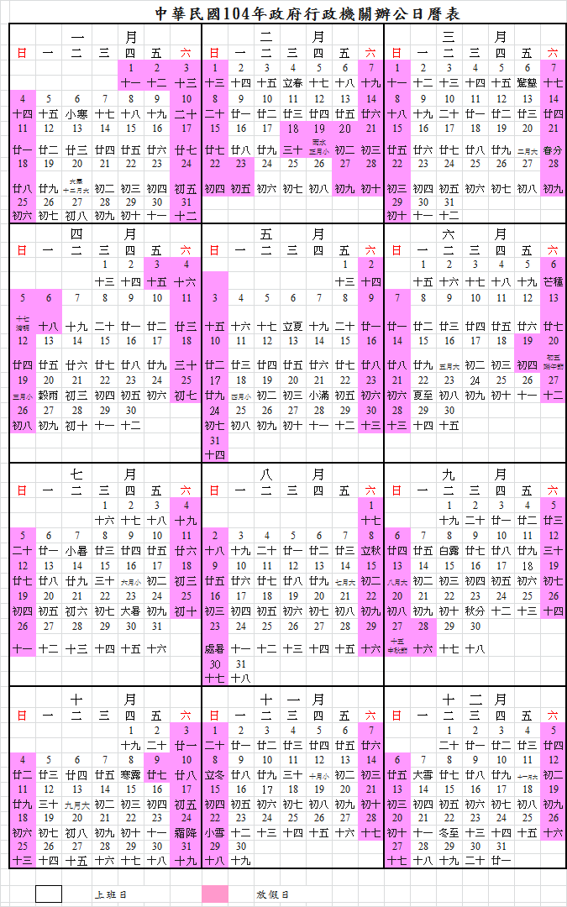

備註：
- 104年公務人員高考三級暨普通考試：104年7月10日(五)至14日(二)。
- 本市國小教甄(暫定)：筆試104年6月28日(日)，試教104年7月5日(日)。
附件5

（學 校 全 銜）委託辦理國民中學教師介聘、甄選工作申請書

- 委託方式：（請於□內勾選）
一、現職教師介聘
（一）市內介聘：本市國民中學教師介聘聯合服務小組辦理
1. □委託
2. □不委託
（二）市外介聘：本市國民中學教師介聘聯合服務小組辦理
1. □委託
2. □不委託
二、新進教師甄選介聘：本市國民中學教師甄選聯合服務小組辦理
1. □委託
2. □不委託

- 本校視教師需求提出申請，委由本市國民中學教師介聘聯合服務小組及國民中學教師甄選聯合服務小組審核辦理。
此致
桃園市國民中學教師介聘聯合服務小組
桃園市國民中學教師甄選聯合服務小組

（學 校 全 銜） 校 長 （職 名 章）

中華民國一○四年三月 日

- 本申請書請於104年3月19日（星期四）16:00前傳真龍潭國中教務處
傳真：03-4703616 【聯絡人：陳若蘭主任，聯絡電話：4792075轉211】
E-mail：jolan2204@gmail.com

